TEMATY KOMPLEKSOWE
– PAŹDZIERNIK 2021r.
GRUPA „RYBKI”

W październiku odbędą się:
- imieniny grupy „Rybki” 19.10.2021r.,
- rozpoczniemy nasz projekt edukacyjny „Kolorowe dni” – w tym miesiącu kolor pomarańczowy 29.10.2021r.
W tym miesiącu będziemy wyrażać swoje rozumienie świata, zjawisk i rzeczy znajdujących się w bliskim otoczeniu za pomocą komunikatów pozawerbalnych: tańca, gestów, impresji plastycznych, technicznych, konstrukcji i modeli z tworzyw i materiału naturalnego. Będziemy określać położenie, liczbę, kształt, wielkość, ciężar, porównywać przedmioty w swoim otoczeniu z uwagi na wybraną cechę. Będziemy układać przedmioty w grupy, rytmy. Utrwalimy znajomość figur geometrycznych /koło, kwadrat, trójkąt, owal/ oraz będziemy rozwijać umiejętność przeliczania w zakresie 10.
W miesiącu październiku zdobędziemy wiedzę na temat zjawisk atmosferycznych występujących jesienią /zachmurzenie, deszcz, wiatr/. Zapoznamy się ze zwierzętami żyjącymi w lesie, poznamy ich obyczaje przygotowań do zimy m.in.: z jeżem, jego budową, odżywianiem i sposobem spędzania zimy. Poznamy ptaki, które zostają a które odlatują do ciepłych krajów – zapoznamy się z ich nazwami oraz wyglądem. Poznamy piramidę żywieniową – oraz zasady zdrowego żywienia. Poznamy sposoby przekazywania informacji – drogą listu oraz poznamy pracę listonosza. W październiku będziemy rozwijać mowę poprzez ćwiczenia artykulacyjne. Nadal będziemy się wdrażać do sprzątania zabawek po skończonej zabawie. Utrwalimy zasady bezpiecznego poruszania się w przedszkolu oraz ogrodzie przedszkolnym. Będziemy ćwiczyć sprawność manualną rąk i palców. Będziemy nadal wdrażać się do samodzielności w ubieraniu się i rozbieraniu. Utrwalimy nazwy instrumentów perkusyjnych i sposoby wydobywania z nich dźwięków.

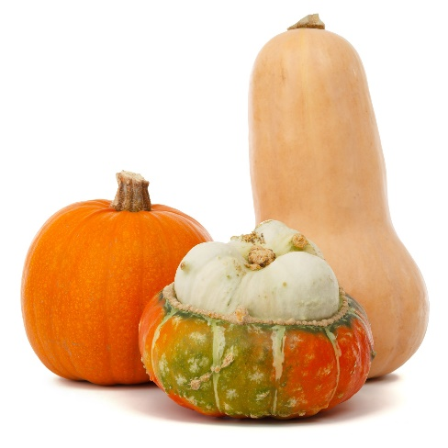
Wiersz „Deszcz” Dorota Gellner
Deszcz otworzył pod chmurami
mokrą skrzynkę ze skarbami.
I już lecą na dół z góry
Mokrych skarbów całe fury:

deszczowe kokardy, deszczowe balony
spadają na dachy, na złote balkony.
Siadają na wieżach, lądują w kominach
a my się cieszymy, że padać zaczyna!

PIOSENKA „Figlarny wiatr” z serii Miś i Margolcia
Gwiżdże na polu, zawodzi po lesie.
Pod samo słońce latawiec niesie.
REF: Lubi fruwać, lubi latać.
Wszystkim w koło figle płatać.
Wesoły wiatr. (bis)

Pędzi żaglówki, zgina wielkie drzewa.
Obrywa liście, w kominie śpiewa.
REF: Lubi fruwać, lubi latać.
Wszystkim w koło figle płatać.
Wesoły wiatr. (bis)

Kręci wiatraczki i przegania chmury.
Wielki szybowiec unosi do góry.
REF: Lubi fruwać, lubi latać.
Wszystkim w koło figle płatać.
Wesoły wiatr.(bis)

